Начальная школа

Интернет ресурсы

 | Единая коллекция Цифровых образовательных Ресурсов
 | Материалы газеты «Начальная школа» издательства «Первое сентября»
 | Электронная версия газеты, рубрики – новости, представлены материалы к уроку по предметам начальной школы, контрольные работы и многое другое
 | Сайт Занкова, представлены статьи и научные работы по системе Занкова
 | Сайт Межшкольного Ресурсного Центра , создан для поддержки деятельности учителей в сфере информационно-компьютерных технологий. Любой учитель, заглянувший на сайт, обязательно должен заглянуть в методическую копилку, где доступно для скачивания все, что нужно педагогу для работы : календарные и поурочные планы, дидактика, тесты, сценарии, олимпиадный и экзаменационный материал
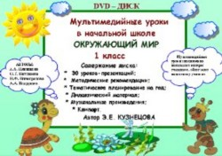 | Детские электронные книги и презентации. Здесь можно найти адреса сайтов с презентациями к урокам
 | В фотогалерее лежат иллюстрации к урокам для начальной школы, в кинозале – коллекция образовательных мультиков и слайд-шоу, в библиотеке собрано более 500 ссылок на разработки уроков для начальной школы, статьи, полезные сайты
 | Журнал «Начальная школа». Журнал «Начальная школа» является уникальным методическим пособием, универсальным по своему характеру: в нем публикуются материалы по всем предметам и курсам для каждого класса начальной школы, официальные документы Министерства образования и науки РФ
 | Все для учителя начальных классов на «Учительском портале»: уроки, презентации, контроль, тесты, планирование, программы
 | Сайт «Старые добрые сказки»
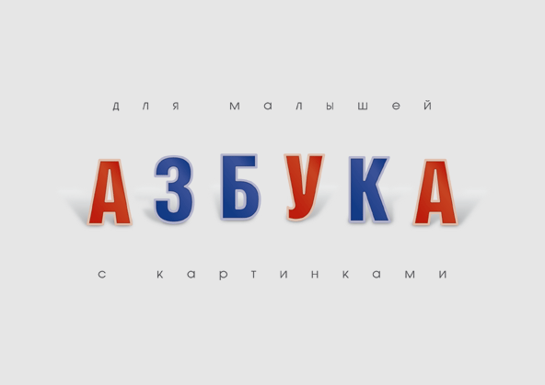 | Азбука в картинках и стихах для учеников 1-го класса
 | Cайт «Страна Мастеров» объединяет учителей и учащихся, родителей и детей, состоявшихся мастеров и новичков. Тематика сайта: прикладное творчество, мастерство во всех его проявлениях и окружающая среда. Наша цель: развитие творческих способностей. Материалы к урокам труда
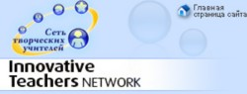 | Cайт сети творческих учителей, создан для педагогов, которые интересуются возможностями улучшения качества обучения с помощью применения информационных и коммуникационных технологий. Здесь Вы найдете всевозможные материалы и ресурсы, касающиеся использования ИКТ в учебном процессе. Сообщество учителей начальной школы - «ИКТ в начальной школе»
 | Образовательные ресурсы по предметам
 | На сайте расположено большое количество фотографий флоры и фауны
 | Cвободная энциклопедия Википедия
Толковый словарь В. Даля ON-LINE | Толковый словарь Даля
 | Информационные технологии в образовании, раздел «Информатика малышам», уроки информатики в начальной школе
 | Сайт учителя начальной школы ЦО №1828 «Сабурово» ЮОУО г. Москвы Архиповой Елены Анатольевны

Интернет ресурсы для детей

Всё  лучшее -  детям | Копилка детских ресурсов
 | Детский журнал «Костер». Журнал веселых и любознательных. Здесь вы найдете сказки, приключения, фантастику для детей, школьников, подростков, молодежи и родителей. Анекдоты, истории, детские стихи, веселые рассказы, пародии, приколы, картинки
 | Ребятам о котятах. Здесь вы найдете самые интересные "кошачьи" материалы из книг и из Интернета: сказки, стихи, игры, картинки и многое другое
 | Детский портал «Солнышко». Ежедневный познавательно-развлекательный портал для детей, родителей и педагогов. Конкурсы и викторины, виртуальная школа для малышей, игры и мультфильмы, методики раннего обучения, консультации детских специалистов, сценарии праздников, родительский опыт, служба рассылки виртуальных открыток. Проект начинался как ежемесячный виртуальный детский журнал, со временем превратился в ежедневный портал с эксклюзивным наполнением и своей целевой аудиторией
 | На сайте Вы найдете смешные детские песенки, старые добрые сказки, потешки и прибаутки, загадки, скороговорки, колыбельные песенки и еще много-много интересного
 | На сайте Вы всегда будете желанными гостями. Здесь можно учиться, играть и веселиться, смотреть мультфильмы, разгадывать загадки и ребусы. В Теремке каждый найдет для себя что-то интересное
 | Каталог детских ресурсов

